Документація до лабораторної роботи 1  
з дисципліни Основи Об’єктна орієнтоване програмування

Студента факультету   
комп'ютерних наук та кібернетики  
Групи ІПС-22  
Дехтяренка Михайла Віталійовича

Метою першої лабораторної були:  
 -Рефакторинг коду: випадку моєї роботи – це проект з минулого семестру. Загалом код змінився тільки тим, що використаний більш об’єктна орієнтований підхід: Замість того, щоб кожна кнопка прописувалась окремо, зараз за неї відповідає один клас, в який вводячи параметри, програміст може створити кнопку з необхідними йому параметрами: позиція відносно нижнього лівого кута, довжина, ширина, колір, текст та інше.

-Робота з UML діаграмами:  
Для проекту було створено дві діаграми:

- Діаграма прецедентів (Use-case diagram)

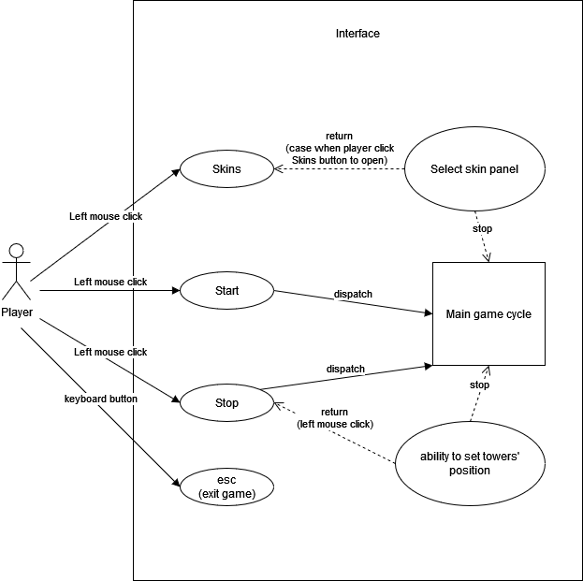

-Діаграма послідовності (Sequence diagram);

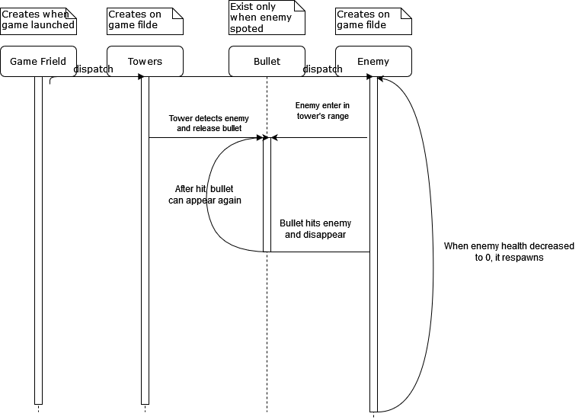

Також був виконаний пункт E:   
 Описати з використанням UML діаграм щось не пов’язане з проєктуванням та розробкою программ.

Було вирішено зробити візуалізацію гайда на проходження гри Dark Souls III з роз’ясненням що треба зробити, щоб отримати один з 4 ігрових фіналів.

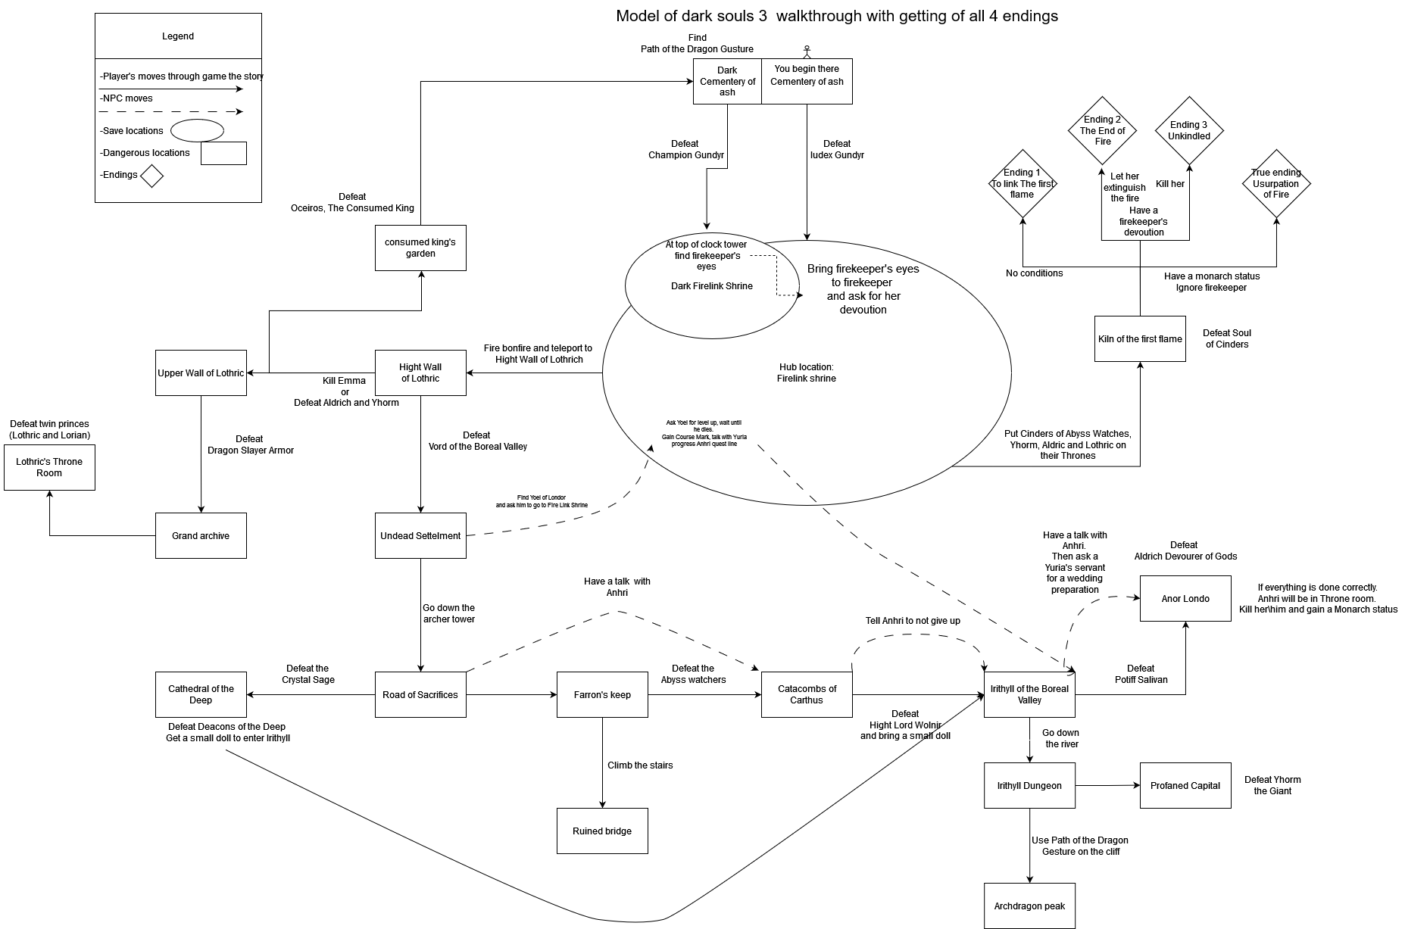

Всі діаграми в більшій якості можно подивитись в репозиторії в папці UML